Діяльність психологічної служби ДПТНЗ "Роменське ВПУ" в 2013-2014 навчальному році

Міжнародний день толерантності в Роменському ВПУ
16 листопада все людство відзначає Міжнародний день толерантності. З нагоди даного свята в ДПТНЗ «Роменське ВПУ» пройшло безліч цікавих заходів та акцій, які мали на меті привернути увагу до поняття «толерантність». Слід нагадати, що толерантність – це здатність людини сприймати без агресії думки, які відрізняються від власних, а також особливості поведінки та способу життя інших. Терпимість до чужого способу життя, поведінки, звичаїв, почуттів, ідей, вірувань. Толерантність має свій діапазон, виходячи за який, людина втрачає можливість для нормального існування.
Згідно плану заходів, в училищі було проведено акцію «Ця рука нікого не вдарить» та «Квітка толерантності». Також пройшов конкурс на кращу емблему толерантності. Практичним психологом та соціальним педагогом навчального закладу було проведено опитування на тему «Наскільки Ви терпимі». Також, учні представили свої творчі доробки на тему «Толерантність - ….»
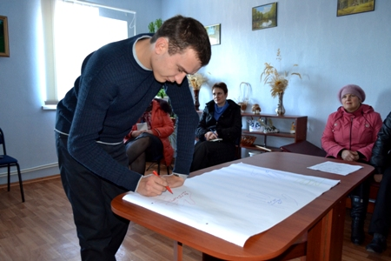
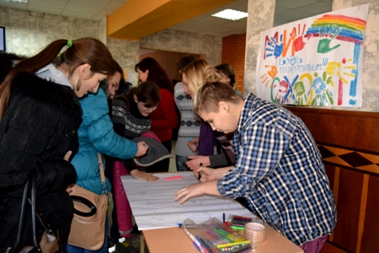
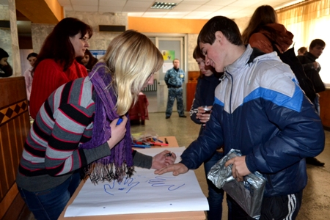
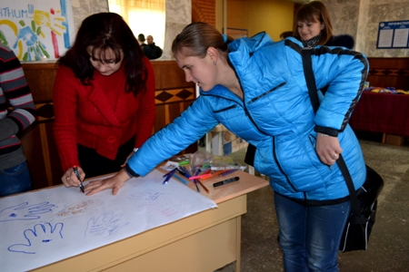
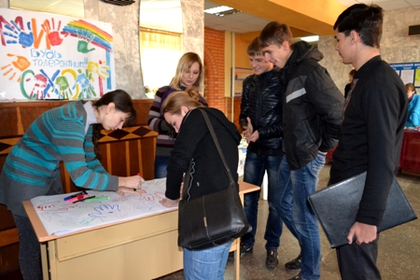
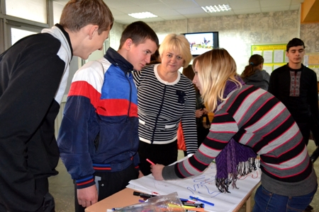
На фото: учнівський та педагогічний колективи залюбки взяли участь у акції «Ця рука нікого не вдарить»
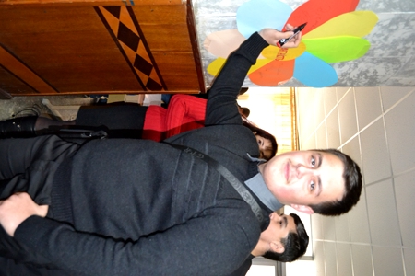
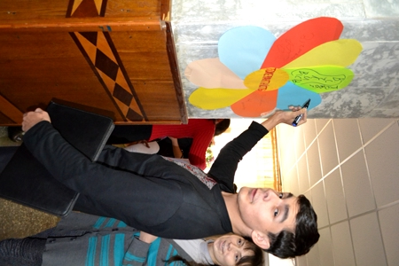
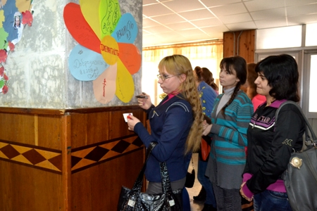
На фото: у ході акції «Квітка толерантності»
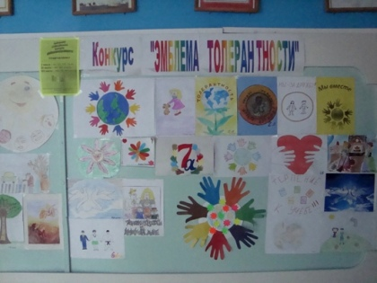
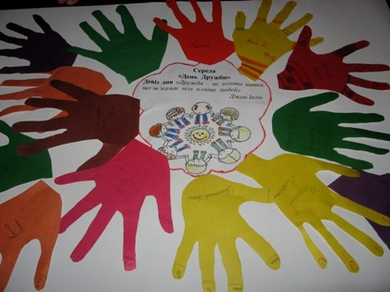
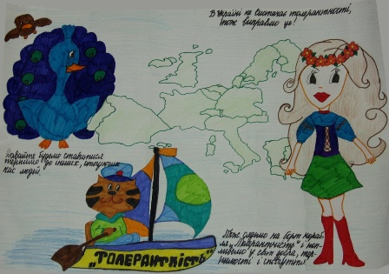
На фото: своє бачення поняття "толерантність" учні Роменського ВПУ також зобразили у ході конкурсу на кращу емблему толерантності
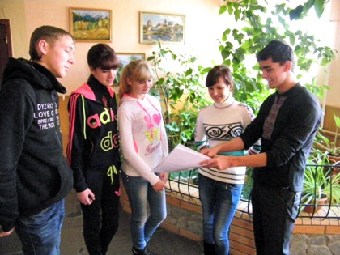
На фото: у процесі опитування на тему «Наскільки Ви терпимі»
Сподіваємося, що всі заходи, проведені до Міжнародного дня толерантності допоможуть нашим учням, їх батькам, друзям знаходити порозуміння, поважати думку одне одного, не допускати випадків насильства в сім’ї.
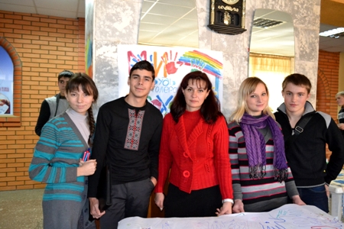
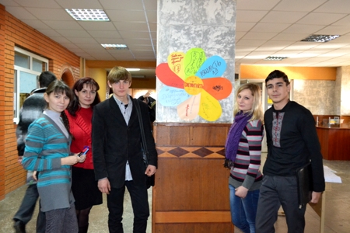
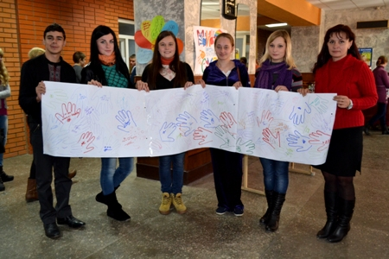
Фото на згадку про проведені заходи та акції до Міжнародного дня толерантності

Життя людини – найвища цінність
Атестація практичних психологів освітніх закладів здійснюється згідно з типовим Положенням про атестацію педагогічних працівників України та має на меті активізацію творчої професійної діяльності, стимулювання безперервної фахової та загальної освіти, якісної роботи, підвищення відповідальності за її результати.
Згідно плану атестації педагогічних працівників Роменського вищого професійного училища на 2013-2014 навчальний рік практичний психолог Радчук Н.А. проходить атестацію, у зв’язку з чим 4 лютого провела відкриту годину спілкування на тему: «Життя людини – найвища цінність».
Практичний психолог Радчук Надія Анатоліївна.
Термін «життя» і всі запитання, які з ним пов'язані є для учнів цікавими та дуже актуальними , тому мета психологічної години - допомогти учням усвідомити істину цінність буття, зрозуміти його смисл; пояснити, що кожна людина неповторна та унікальна; розвивати вміння жити в мирі і злагоді та уникати шкідливих звичок; виховувати активний спосіб життя, інтерес до творчості.
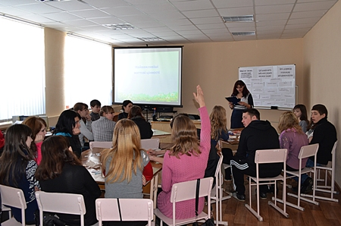
Учні групи ПП-1 під час години спілкування.
Учні групи з професії «Продавець продовольчих і непродовольчих товарів» взяли активну участь у грі-аукціоні «Як розпорядитися своїм життям», створили яскраві колажі своїх мрій та планів на майбутнє, поділилися думками стосовно основного призначення людини, зрозуміли і довели, що ми живемо, щоб радіти і приносити оточуючим світло своєї радості, проявляти турботу і доброзичливість, розвивати свої таланти, бути щасливими, натхненними, любити, робити те, що буде на користь і собі, і іншим.
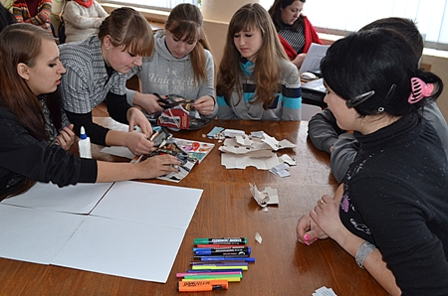
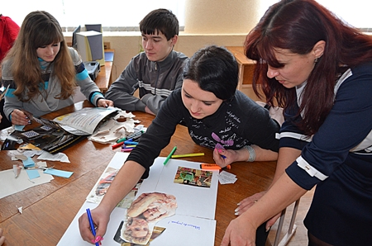
Учні групи з професії «Продавець продовольчих і непродовольчих товарів» у процесі створення колажів.
Година спілкування пройшла у доброзичливій та творчій атмосфері, учні здійснили аналіз своїх життєвих пріоритетів, визначили основні критерії оцінки існування людини, зрозуміли і усвідомили, що людина може бути творцем і господарем власного життя, а щастя полягає у можливості робити щасливими інших.
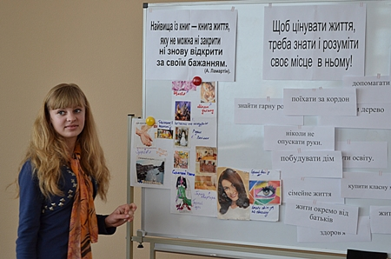
Основні складові щастя життя людини на колажах учнів.

У подарунок кожний учень отримав духовні заповіді матері Тереза, які мають стати дороговказом у житті молодого покоління.

Молодь проти насилля
Найактуальнішою проблемою в дослідженнях сучасних психологів та педагогів є зростання агресивності дітей, підлітків та молоді. Про це свідчить статистика, що наводиться працівниками різних соціально-психологічних служб, комісій у справах неповнолітніх та центрів суспільних зв’язків МВС. За даними, одержаними цими організаціями, в останні роки значно зросла злочинність серед підлітків. При цьому правопорушення часто супроводжуються актами агресії, жорстокості й насилля або кояться в стані афекту.
З метою закріпити і поглибити знання учнів про права людини, про насильство та його види, формувати навички правомірної поведінки, вміння самостійно приймати рішення, відстоювати власну думку, виховувати толерантність у ставленні до людей та здатність вирішувати конфліктні ситуації виключно мирним шляхом, 24 березня в Роменському ВПУ стартував тиждень «Молодь проти насилля».
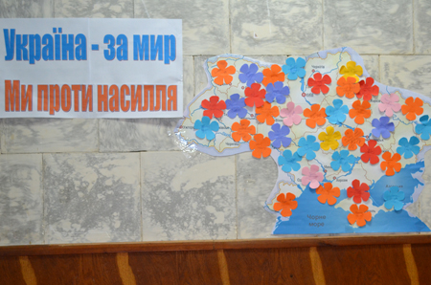
«Молодь проти насилля»
Психологічна служба училища (практичний психолог Надія Радчук та соціальний педагог Тетяна Прокопенко) в рамках тижня проводить ряд заходів, до яких залучаються і учнівський, і педагогічний колективи.
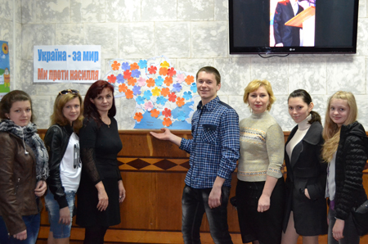
Практичний психолог Надія Радчук та соціальний Педагог Тетяна Прокопенко з активістами учнівського самоврядування.
У ході виховних годин на тему: «Види насилля» і «Профілактика насилля» та соціального опитування «Що ти знаєш про насильство», які розпочали програму тижня, учні пригадали визначення таких понять, як «насильство», «види насильства», «суб‘єкти насильства», з’ясували, яким чином можна уникнути даного явища, до кого потрібно звертатись подібних випадках.
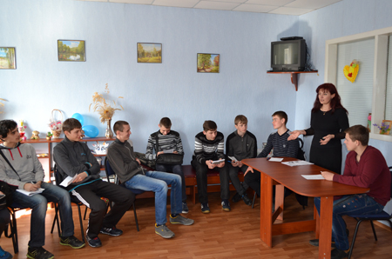
У ході виховної години.
В акції «Україна за мир. Ми проти насилля» активну участь взяли і учні Роменського ВПУ, і працівники. Учасники висловлювали свої думки стосовно теми життя без насильства та, у вигляді квітів, прикрасили спеціальну стіннівку-колаж.
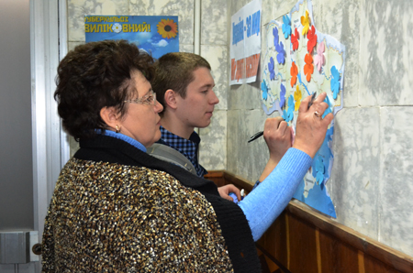
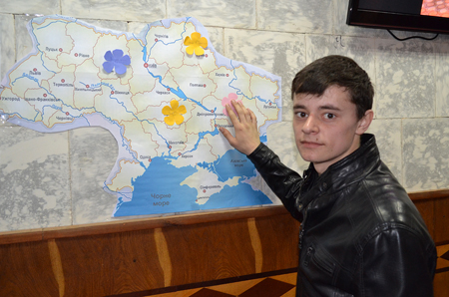
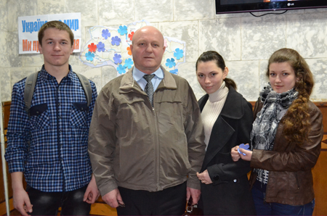
В акції «Україна за мир. Ми проти насилля» активну участь взяли і учні Роменського ВПУ, і працівники.
Приємно спостерігати, що проблема, піднята психологічною службою училища, не залишила байдужими учнівську молодь.

«Світ без насильства»
Насильство є однією з актуальних проблем сучасного суспільства, особливо серед молоді. Щоденно здійснюються десятки, сотні дій, які носять агресивний характер і призводять до важких наслідків. Кожна людина коли-небудь наражалася на ту чи іншу форму насилля. Низький соціальний захист, неможливість або нездатність протистояти агресії інших людей, внутрішня пасивність і страх розголошення ситуації, брак знань щодо захисних органів та установ призводять до виникнення психологічних проблем у молодого покоління та не сприяють зменшенню рівня насилля.
З метою ознайомлення з найрозповсюдженішими формами агресії (фізичною, психологічною, психічною), з факторами і причинами виникнення насилля в різних ситуаціях і соціальних верствах населення, а також з метою пошуку методів запобігання насильства та вирішення подібних негативних дій, в Роменському ВПУ був проведений тематичний тиждень «Світ без насильства». Цілий ряд заходів для учнівського та педагогічного колективів підготувала та провела психологічна служба училища: практичний психолог Надія Радчук, соціальний педагог Тетяна Прокопенко.
Виставка книг, брошур, журналів на тему насилля та шляхів запобігання форм агресії у суспільстві, а зокрема, в молодіжних групах і колективах, відкрила тиждень. 24 березня в кабінеті практичної служби кожний бажаючий мав можливість ознайомитися з відповідною літературою, щоб покращити свою обізнаність стосовно наболілої теми. Протягом дня було проведено анкетування учнів з метою виявлення знань учнів щодо теми насильства в учнівському колективі, сім’ї та громадських місцях.
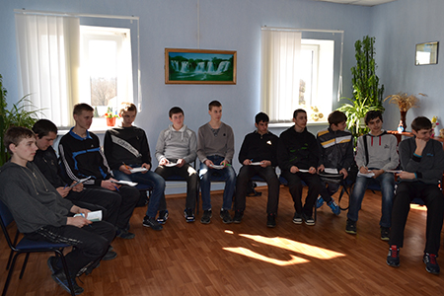
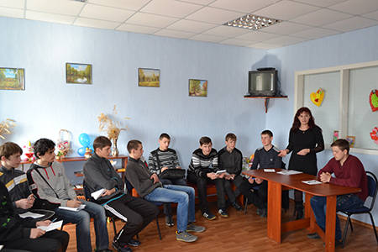
У ході анкетування учнів.
Крім цього, 24 березня ¬- Всесвітній день боротьби з туберкульозом. Психологічною службою були підготовлені інформаційні стіннівки, а в групах АСЕ-1 і МШП-2 проведені виховні бесіди на тему: «Туберкульоз: шляхи зараження і запобігання».
25 березня під час засідання круглого столу «Ми – проти насильства», який був організований разом з лідерами учнівського самоврядування, учні ознайомились з причинами виникнення агресивної поведінки серед людей, підняли питання щодо ефективних засобів зменшення цього явища в сучасному житті молоді.
Акція «Україна – за мир. Ми проти насилля» знайшла активну підтримку як серед учнів, так і серед педагогічного колективу. Свої погляди та думки, надії та побажання знайшли втілення у кольорових квітках, які застелили карту України, народ якої бажає жити у мирі та злагоді.
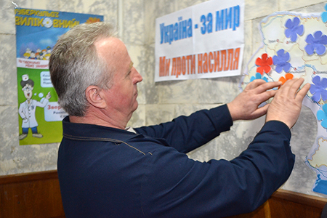
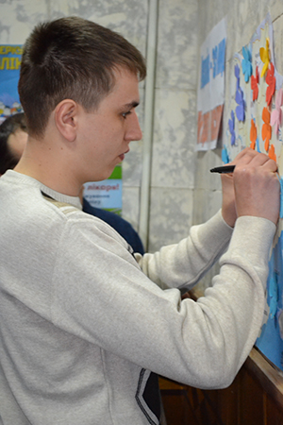
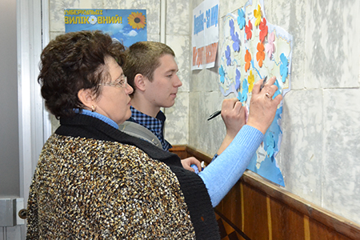
Ми - проти насилля. На нашій землі любові вистачить усім.
26 березня практичний психолог Надія Радчук провела групову консультацію для учнів: «Насилля в сім’ї». Молодь училища отримала цінні поради та рекомендації, як правильно навчитися розуміти один одного, йти на компроміс, вміти протистояти насильству в сім’ї.
Соціальний педагог Тетяна Прокопенко презентувала інформаційний буклет «Як запобігти насильству». Учні ознайомились з правилами безпечної поведінки в інтернеті та рекомендаціями, щодо захисту від проявів сторонньої агресії та психологічного тиску. 27 березня для мешканців гуртожитку був організований перегляд фільму «Жити по законам людського спілкування», після перегляду якого учні взяли активну участь в обговоренні нагальних проблем суспільства, висловлювали свої думки та погляди, пропонували способи уникнення конфліктів
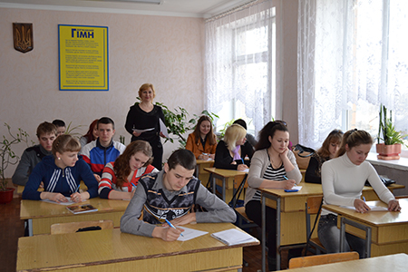
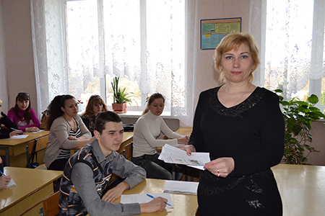
Соціальний педагог Тетяна Прокопенко презентувала інформаційний буклет «Як запобігти насильству».
У заходах були задіяні педагоги навчального закладу, для яких психологічна служба провела психолого-педагогічний семінар «Види насилля. Надання рекомендацій». Класні керівники та майстри-вихователі ознайомилися з правовими документами захисту людей від насилля в Україні та отримали методичні рекомендації по роботі з питань профілактики насилля в учнівському середовищі.
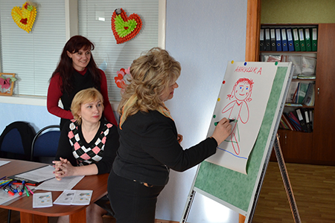
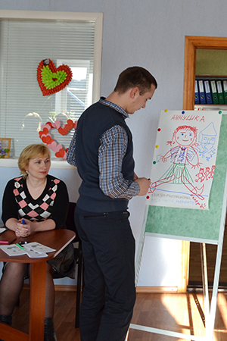
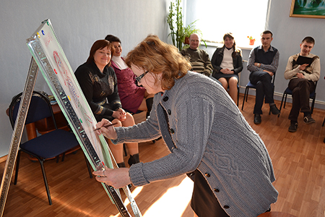
Психолого-педагогічний семінар «Види насилля. Надання рекомендацій» для педагогічного колективу Роменського ВПУ.
Підсумовуючи результати проведених заходів тижня «Світ без насильства», весь педагогічний і учнівський колективи Роменського професійного училища дійшли висновку, що проблема насильства вимагає цілеспрямованих та обміркованих дій педагогів, медиків, релігійних установ, підтримки з боку соціальних служб, правоохоронних органів, держави, а головне – самого населення, кожного з нас особисто, адже недарма говорять: «Хочеш змінити світ – почни з себе».

Здоров’я - найбільше багатство людини
Здоров’я – справжнє багатство, неоціненний дар природи, наявність якого є ознакою щасливого, якісного життя. У народі говорять: «Здоров’я є доти, доки його не помічаєш». І справді, ми здебільшого рідко задумуюємося над тим, як правильно і розумно облаштувати свою життєдіяльність, щоб наше здоров’я якомога довше лишалось міцним.
Щороку 7 квітня відзначається Всесвітній день здоров’я, який спрямований на залучення широкої громадської уваги до проблем здоров’я всього людства, на пропаганду здорового способу життя і боротьбу з поширенням різних захворювань, на медичні проблеми, які є предметом обговорення лікарів усього світу.
Традицію святкування Всесвітнього дня здоров’я активно підтримують учнівський та педагогічний колективи Роменського ВПУ. У цей день в навчальному закладі проводиться ряд заходів, присвячених здоровому способу життя, основною метою яких є донести до свідомості підростаючого покоління думку про те, що немає нічого ціннішого в житті кожного, ніж здоров’я.
День здоров’я розпочався традиційною загальноучилищною лінійкою, яка пройшла в піднесеному настрої.
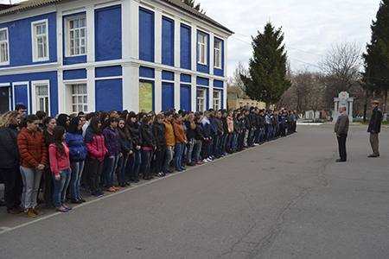
Лінійку розпочато!
Директор Роменського ВПУ Павло Помаран привітав всіх зі святом, побажав міцного здоров’я, завзятості, наполегливості, наголосивши, що «у здоровому тілі – здоровий дух».
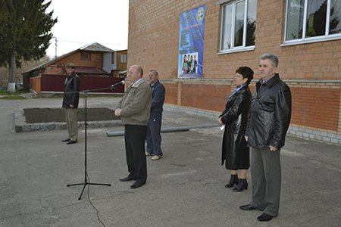
Павло Помаран під час звернення до учнівського та педагогічного колективів.
Заступник директора з НМР Тетяна Рукавичка ознайомила училищну родину з планом заходів, які наразі будуть проводитись в училищі, звернулась з проханням проявити активність у змаганнях та конкурсах, переможці яких отримають почесні нагороди та солодкі призи.
Учні Роменського ВПУ часто стають переможцями і призерами різноманітних конкурсів. Училищна родина щиро привітала ученицю Продченко Наталію, яка посіла почесне ІІ місце у Всеукраїнському конкурсі імені Петра Яцика, та її наставника - викладача української мови та літератури Яцменко Світлану Миколаївну.
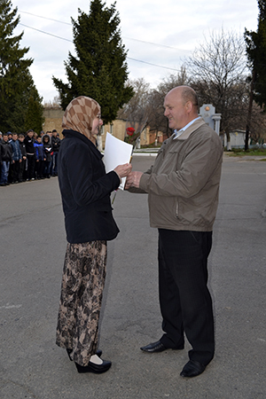
Упіхів та нових досягнень побажали всі присутні Наталії та Світлані Миколаївні.
Почесну грамоту та гучні оплески отримав Станіслав Батурін, який зайняв ІІ місце в ІІ етапі Всеукраїнського конкурсу фахової майстерності серед учнів державних професійно-технічних навчальних закладів з професії «Слюсар з ремонту автомобілів». Завдяки наполегливій праці, та педагогічному таланту майстрів виробничого навчання Сергія Циса та Леоніда Швидка,викладача спецдисциплін Олександра Омеляненка, Станіслав отримав перемогу і звання найкращого.
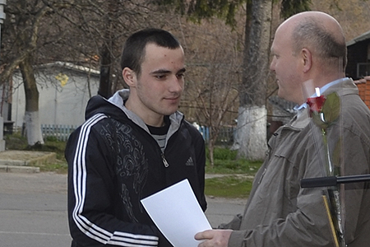
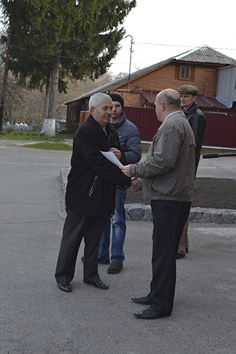
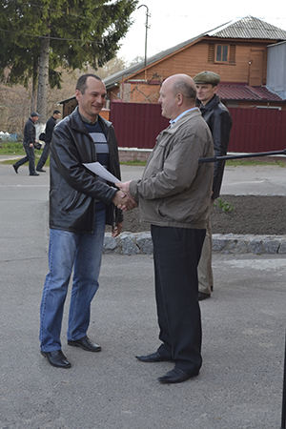
Нагородження переможців.
І це був тільки початок! Керівник фізичного виховання Олександр Полєжай та викладач фізкультури Віктор Савченко під енергійну та веселу музику провели ранкову гімнастику. Результат – гарний настрій, усмішки та бадьорість на цілий день.
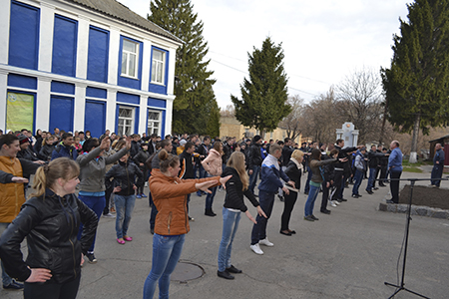
Бадьрість духу, грація і пластика - це результат ранкової гімнастики!
У вестибюлі навчального закладу демонструвались мотиваційні ролики про необхідність занять спортом, правильного харчування, режиму праці та відпочинку, про пагубний влив шкідливих звичок на організм людини. Таку ж інфомацію можна було отримати і з тематичних стіннівок, розміщених у коридорах навчального закладу.
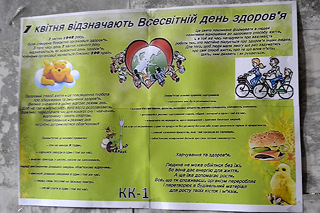
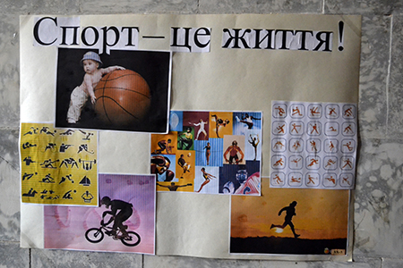
Виставка учнівських стіннівок.
Дуже часто кожен з нас довіряє тільки тій інформації, яка звучить з вуст професіонала. З цією метою до навчального закладу була запрошена завідувач педіатричним відділенням Людмила Бойко , яка розповіла про сумну статистику росту захворюваності серед населення, особливо дітей та підлітків, назвала причини цього масового лиха, проінформувала про ефективні методи покращення стану здоров’я та шляхи боротьби зі шкідливими звичками, дала цінні поради та відповіла на запитання учнів.
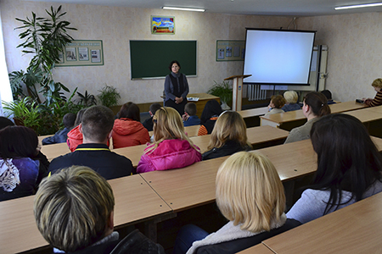
Багато цікавої інформації почули учні від завідувача педіатричним відділенням Людмили Бойко.
На великій перерві активісти учнівського самоврядування організували акцію «Міняю цигарку на цукерку», у ході якої молодь із захоплення робила обмін. У результаті, контейнер з цукерками став порожнім. Приємно, що юне покоління розуміє, наскільки шкідливим є паління і намагається позбутися цієї шкідливої залежності.
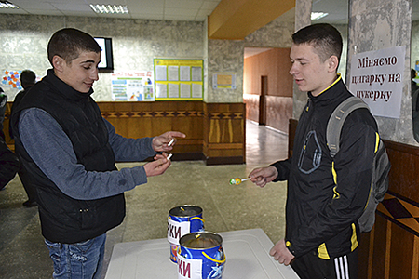
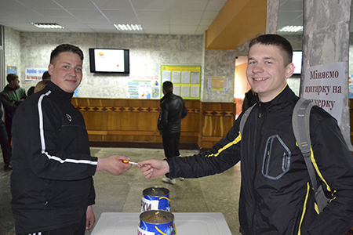
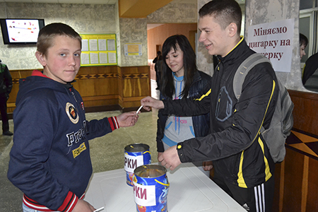
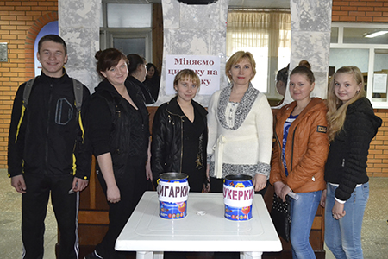
Акція "Міняю цигарку на цукерку" знайшла активну підтримку серед учнівського колективу.
Та найцікавішими та найвеселішими стали спортивні змагання серед учнів та працівників навчального закладу. Скільки емоцій та переживань викликав у вболівальників турнір з волейболу. Обидві команди запекло боролися за перемогу. Гарні удари, цікаві комбінації показали досить високий рівень підготовки, і кожне очко давалося нелегко. Проте, як і в будь-якій грі, завжди є переможець. За результатами змагання перше місце посіла команда учнів з рахунком 2:1.
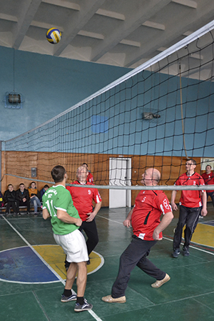
Змагання з баскетболу викликало цілу хвилю емоцій.
Свої фізичні здібності продемонстрували представники обох команд під час підтягування на перекладині. І знову перемогла молодість. ІІІ місце розділили Лут Артур (гр.ПП-3) та Бойко Антон (гр.КК-1) - 16 разів; ІІ місце – Кириченко Микола (гр.КК-3) - 22 рази; Тарнай Вадим (гр.МШП-3) – 26 разів
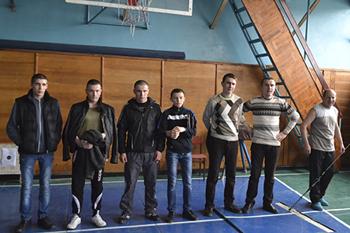
Учасники змагання з підтягування на перекладині.
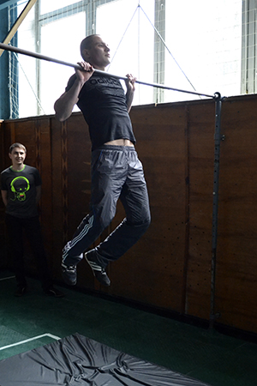
Підтягуватися на перекладині - справа з нелегких.
У стрільбі із пневматичної гвинтівки, яка останнім часом стає все більш популярною, взяли участь не лише хлопці, а й дівчата. На влучність пострілу впливає багато чинників: приготування, прицілювання, спуск курка, навіть дихання. З вимогами стрільби з малокаліберної гвинтівки краще впорались знову представники учнівського колективу. Серед учнів ІІІ місце зайняли – Віталій Андрєєв (гр. МШП-2), Артем Микитченко (гр. МШП-2), Владислав Чигирин (гр. АСЕ-2); ІІ місце – Ярослав Понпа (гр. АСЕ-1), Настя Тараненко (гр.КК-2); І місце виборов Артем Прокопець (гр.АСЕ-2). Серед викладачів ІІІ місце – Ігор Філь; ІІ місце – Валерій Спичка; І місце – Семен Бєлов.
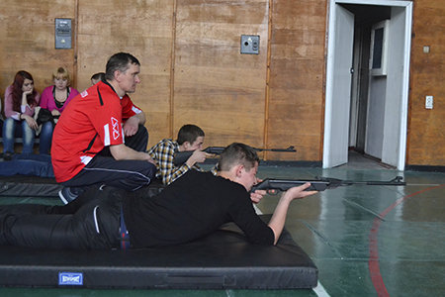
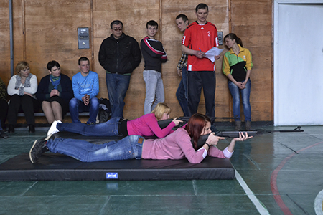
Влучними стрілками виявились і хлопці, і дівчата.
Доки учасники змагалися у влучності, в кімнаті для гри в настільний теніс теж йша запекла боротьба. Спритність, точність, тактику, гнучкість, швидкість реакції, відчуття м’яча – всі ці якості продемонстрували і працівники училища, і учні. Призові місця зайняли представники обох команд. ІІІ місце зайняли працівники Тетяна Офат та Сергій Прокопчук; ІІ місце – учні Дарина Кириченко та Ігор Молодуха; І місце отримали учні Олена Сапунова та Антон Бойко.
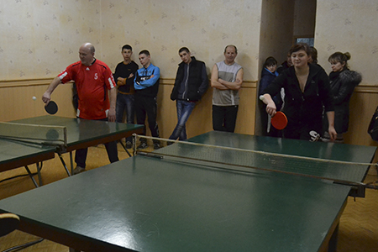
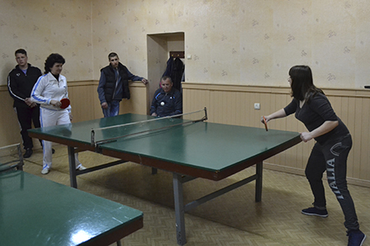
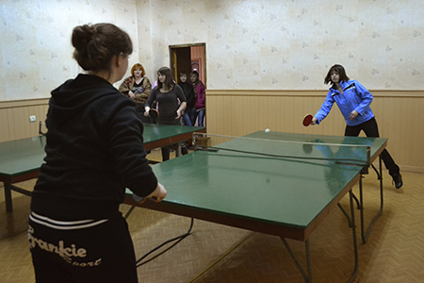
Спритні та гнучкі викладачі та учні в Роменському ВПУ.
Спортивні змагання серед учнів та працівників створили неповторну атмосферу свята, дружби та колективізму, зміцнили здоров’я, сприяли розвитку любові до фізичної культури, а відповідно до здорового способу життя, що є вкрай актуальним в наш час.
Свято здоров’я тривало цілий день, а для учасників та вболівальників пролетіло, як одна мить. На сто відсотків можна бути впевненому, що проведення таких заходів налагоджує дружні стосунки між дорослими та дітьми, викликає бажання займатися фізкультурою та спортом, позбавитися шкідливих звичок та всерйоз задуматись над власним здоров’ям та способами тримати його у відмінному стані.
Переможці змагань, приурочених Всесвітньому дню здоров’я, будуть торжественно нагороджені на загальноучилищній лінійці. Учнівський та педагогічний колектив Роменського ВПУ бажає всім гарного самопочуття, сили духу та гармонії!

